Projekt Transformace sociálních služeb

Pozvánka k workshopu

Téma: Veřejné opatrovnictví v kontextu nového občanského zákoníku (NOZ)
Vážená paní, Vážený pane,
dovolte, abychom Vás pozvali na workshop na téma „Veřejné opatrovnictví v kontextu NOZ“
Pro koho je akce určena: veřejným opatrovníkům z řad pracovníků obcí, případně dalším zájemcům o tuto problematiku
Workshop je kapacitně omezen na 20 osob, minimální kapacita je 13 osob.

Den: 30. září 2014
Čas: 9.30 – 15.30
Místo: Krajský úřad Jihomoravského kraje, Žerotínovo náměstí 3/5, Brno, 2. patro, místnost 240

Lektor: JUDr. Maroš Matiaško
Program: Workshop seznámí účastníky s praxí nového občanského zákoníku v souvislosti s rolí opatrovníka. Workshop představí srozumitelnou a praktickou formou novou právní úpravu opatrovnictví podle nového občanského zákoníku. Lektor se bude věnovat zejména otázkám, na co by se měli připravit opatrovníci, klienti a poskytovatel a jaké problémy můžou v praxi nastat. Součástí workshopu bude diskuse ohledně aktuálních problémů opatrovníků z hlediska nového občanského zákoníku.

Úhrada: účast na semináři je bezplatná, drobné občerstvení zajištěno.

Přihlašování:
Prosíme Vás o vyplnění přihlašovacího formuláře na adrese:

https://docs.google.com/forms/d/1uNQOk0BznD_EriJos6KpEonnFXMVGKH19mcRxI0lOcE/viewform?usp=send_form a to nejpozději do 23. září.
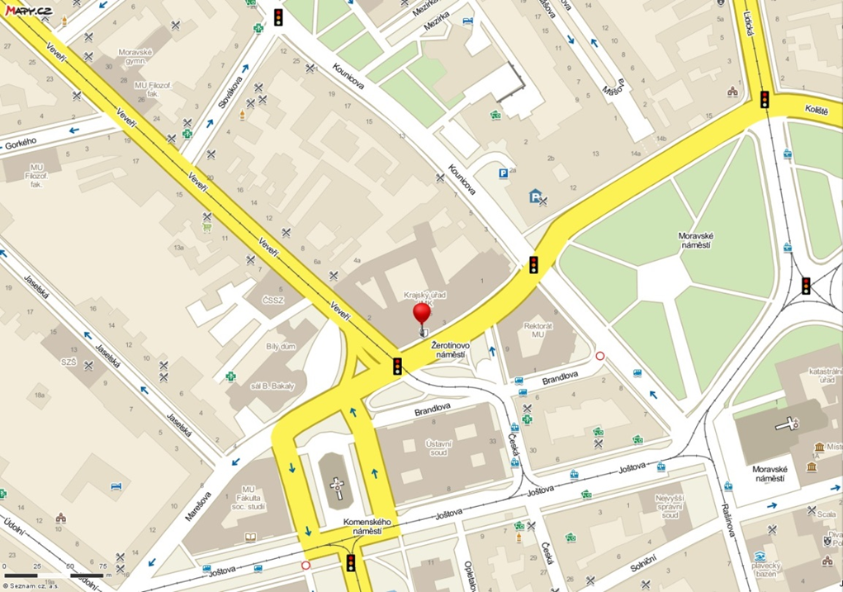

Těšíme se na Vás
Mgr. Lenka Honsová
775 445 263
lenka.honsova@mpsv.cz

